新 书 推 荐
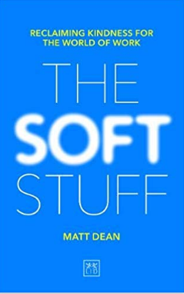
中文书名：《将心比心：为什么同理心在商业中很重要》
英文书名：The Soft Stuff: Why Empathy Matters in Business
作 者：Matt Dean
出 版 社：Lid Publishing
代理公司：ANA/ Susan Xia
页 数：240 页
出版时间：2019年4月
代理地区：中国大陆、台湾
审读资料：电子稿
类 型：经管

内容简介：

我们大多数人都在工作，但很少有人意识到我们在这些工作场所的权力，或者我们能够影响那里所发生的事情。我们这些在职场奋斗的人如何才能“释放我们的力量”？我们如何开始创造更友善、更公平、更高效的工作环境？更重要的是，做事情的动力和决心从何而来？我们如何开始实现我们的目标？在这本书中，马特•迪恩（Matt Dean）通过自己最近患癌症的经历，揭示了我们在激励自己释放自身力量时所面临的挑战。这是一本关于创造更友善、更公平、更高效的工作环境的书。它阐述了创建一个更具包容性的工作场所的思想、原则和工具。

作者简介：

马特·迪恩（Matt Dean）作为一个热情和鼓舞人心的促进者和教练，他痴迷于创造更友善、更公平、更高效的工作场所。马特最初是联合利华的品牌经理，1991年获得律师资格，并在伦敦金融城顶级律所担任就业律师，直到2003年创建了贝恩-迪恩咨询公司。

谢谢您的阅读！
请将反馈信息发至：夏蕊（Susan Xia）
安德鲁·纳伯格联合国际有限公司北京代表处
北京市海淀区中关村大街甲59号中国人民大学文化大厦1705室
邮编：100872
电话：010-82504406
传真：010-82504200
Email：susan@nurnberg.com.cn
网址：http://www.nurnberg.com.cn
微博：http://weibo.com/nurnberg
豆瓣小站：http://site.douban.com/110577/

